Взаимодействие воспитателя ДОО и учителя начальной школы как фактор преемственности дошкольной и школьной ступени образования
Проблема преемственности дошкольного и начального общего образования в отечественной педагогике имеет давнюю историю, актуальность которой до сих пор обсуждается в теории и практике современного образования. Несомненно, проблема преемственности представляет собой отдельный предмет исследования, выходящий за рамки нашей статьи, поэтому мы ограничимся рассмотрением одного из направлений в данной работе: взаимодействию воспитателей дошкольных образовательных организаций и учителей начальной общеобразовательной школы.
Несмотря на то, что Федеральные государственные образовательные стандарты дошкольного и начального общего образования имеют тесные преемственные связи и регламентируют деятельность педагогов, в теоретических исследованиях отмечаются проблемы в осуществлении сотрудничества воспитателей ДОО и учителей начальной школы. Так, сложность реализации идеи преемственности, по мнению Г. Ф. Глебовой [2], заключается в ее многоаспектности, отсутствии единого образовательного пространства общеобразовательной школы и учреждений дошкольного образования, недостаточной согласованностью деятельности воспитателей дошкольных организаций и учителей школы. Данный тезис подтверждается исследованием З. Б Ефловой, Е. С. Косолаповой, выявившими в качестве одной из причин нарушения преемственности отсутствие должного взаимодействия между дошкольной и школьной ступенями образования [3]. Т. В. Волкова, Л. Ф. Мансарлийская [1] выделили факторы, препятствующие реализации преемственности ДОО и школы: отсутствие совместных образовательных программ, единых критериев диагностики готовности ребенка к школе. И.Р. Хагажеева, Б.Б. Нагоев, С.Ю. Апшева, Л.М. Кумахова [4, С. 178] провели исследование основных направлений преемственной связи, реализуемые педагогами ряда школ и дошкольных образовательных организаций, и получили следующие результаты: более половины учителей не знают, чему учат детей в дошкольных учреждениях, и естественно «вслепую» осуществляют стыковку содержания образования; половина учителей не владеет методикой работы с дошкольниками, хотя эти умения очень важны на начальных этапах работы с первоклассниками; 80 %, учителей не обращаются к опыту работы воспитателей детских садов и 90% не организуют совместных мероприятий с будущими первоклассниками и т.д. Таким образом, изложенный нами в сжатой форме фактический материал показывает, что взаимодействие воспитателей и учителей начальных классов осуществляется недостаточно, что может являться неблагоприятным фактором, влияющим на решение задач преемственности двух ступеней образования.
Вышеизложенное подчеркивает необходимость обстоятельного рассмотрения проблемы взаимодействия и сотрудничества воспитателей ДОО и учителей начальной школы для эффективной реализации задач преемственности, выявления и изучения передового педагогического опыта в аспекте совместной деятельности двух ступеней образования в современных отечественных и зарубежных педагогических системах.
Для обеспечения полноценного взаимодействия воспитателей и учителей с целью эффективной реализации задач преемственности в нашем комплексе ГБОУ города Москвы «Школа №1529 имени А. С. Грибоедова» создано единое образовательное пространство благодаря которому реализуются совместные методические мероприятия [1]:
- единая программа и единое планирование воспитательно-образовательной деятельности педагогов дошкольной и школьной ступеней, что обеспечивает взаимопомощь и обмен опытом. Методическим инструментарием в помощь педагогам выступают программы «Преемственность» и «Школа России»;
- совместные педагогические советы и методические объединения педагогов детского сада и начальной школы;
- открытые показы образовательной деятельности в ДОО и открытых уроков в школе: посещение учителями школ занятий в детском саду и посещения воспитателей уроков в начальной школе с последующим обсуждением, вынесением рекомендаций по обмену опытом;
- семинары, мастер-классы, круглые столы, курсы повышения квалификации для педагогов дошкольной образовательной организации и учителей школы;
- проведение диагностики готовности детей к школе, совместные психолого-педагогические наблюдения за детьми подготовительных групп, переходящих в школу;
- международное сотрудничество, включающее в себя участие педагогов в образовательных стажировках с целью обмена опытом и знакомства с опытом зарубежных коллег по вопросам современных тенденций развития образования.
С целью обеспечения эффективного взаимодействия воспитателей и учителей в дошкольном отделении комплекса ГБОУ города Москвы «Школа №1529 имени А. С. Грибоедова» реализуется план рабочей группы «Преемственность ДО и НОО». Основными формами взаимодействия между дошкольными и школьными отделениями являются: круглые столы, встречи учителей, воспитателей и специалистов, в ходе которых педагоги обсуждают программы в рамках преемственности в соответствии с ФГОС; взаимопосещения занятий в подготовительных группах и уроков учителей начальной школы; совместные мероприятия воспитателей и учителей на базе дошкольных групп, например, квест «Путешествие в страну знаний», интерактивная игра «Мы вместе»; родительские собрания и родительские встречи «Будущий первоклассник» и др.
Учитывая тезис о том, что особая роль в успешной реализации задач преемственности между детским садом и школой отводится личностям воспитателя и учителя, то единое образовательное пространство предполагает внедрение эффективных технологий сотрудничества в практику партнерской деятельности «воспитатель-учитель». В нашем комплексе это обеспечивается прежде всего в формате живого общения дошкольных педагогов, учителей и воспитанников. В рамках реализации такого сотрудничества регулярно проводится совместная образовательно-игровая деятельность, пример которой представлен в данной статье.

Конспект образовательной деятельности по формированию элементарных математических представлений в подготовительной к школе группе «Морское путешествие»
Программное содержание:
Закрепить умение детей считать в пределах 10, соотносить количество предметов с цифрой. Обеспечить усвоение навыков решения примеров на сложение. Способствовать закреплению представлений о составе чисел. Создавать условия для понимания образования чисел в пределах 10. Отработать умение развернуто отвечать на вопросы, использовать в своей речи математические термины.
Развивать познавательный интерес, активность, мыслительные (абстрагирование, сравнение и др.) и познавательные процессы (внимание, восприятие, мышление, речь и др.). Способствовать развитию положительных эмоций детей от интеллектуальной деятельности путем поддержания игровой мотивации.
Воспитывать культуру поведения, общения и взаимодействия детей со взрослыми и сверстниками. Создавать условия для воспитания коммуникативных умений, самостоятельности, целенаправленности, саморегуляции собственных действий, настойчивости в преодолении трудностей.
Материал и оборудование:
- Макет корабля, музыкальное сопровождение: морской шум, крик чаек, легкая музыка для фона, медаль и приз (развивающая книжка) для каждого ребенка.
- Для первого задания: прищепки, цветные тарелки, соответствующие количеству детей, по краю которых расположены цифры от 1 до 10, а по центру каждой тарелки наклеено нужное количество картинок животных, насекомых или растений (фото 1).
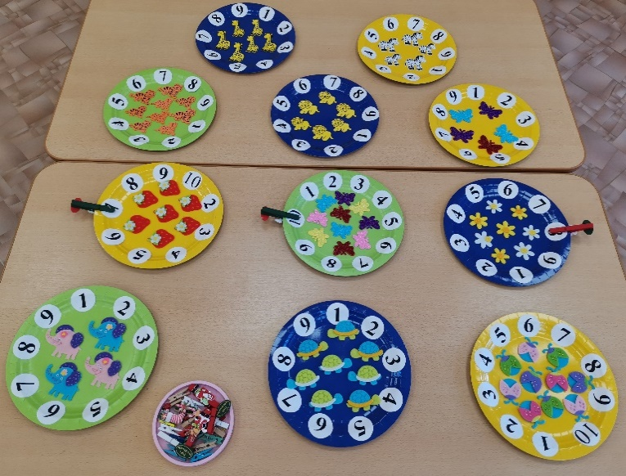
- Для второго задания: одноразовые пищевые стаканчики (по количеству детей), на стенке которых примеры без ответов (фото 2). В отдельном стакане коктейльные трубочки разных цветов.

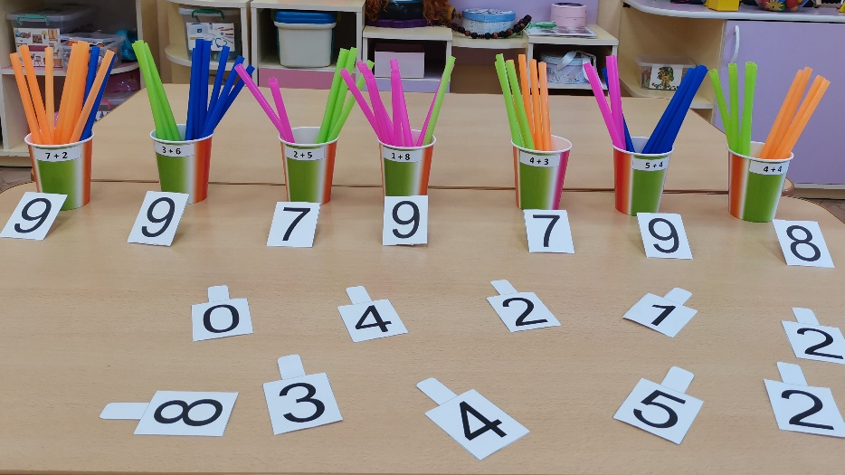

- Для третьего задания: одноразовые пищевые тарелочки по количеству детей. В центре каждой тарелки наклеена цифра, по краям тарелки расположены цифры по порядку от 1 до 10 (фото 3). В отдельной тарелке – прищепки.

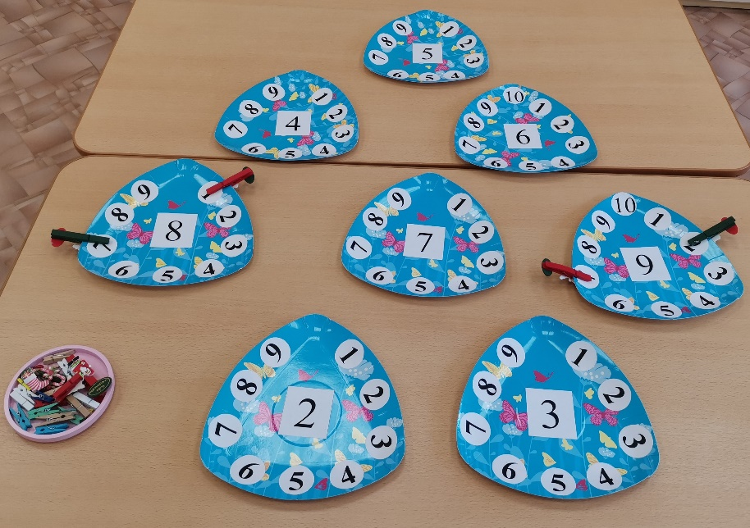

- Для четвертого задания: картинки овощей, в центре каждого овоща приклеено разное количество пуговиц и цифра. В отдельной тарелке рассыпано множество пуговиц разной величины и цвета, но можно использовать любые геометрические фигуры (фото 4).
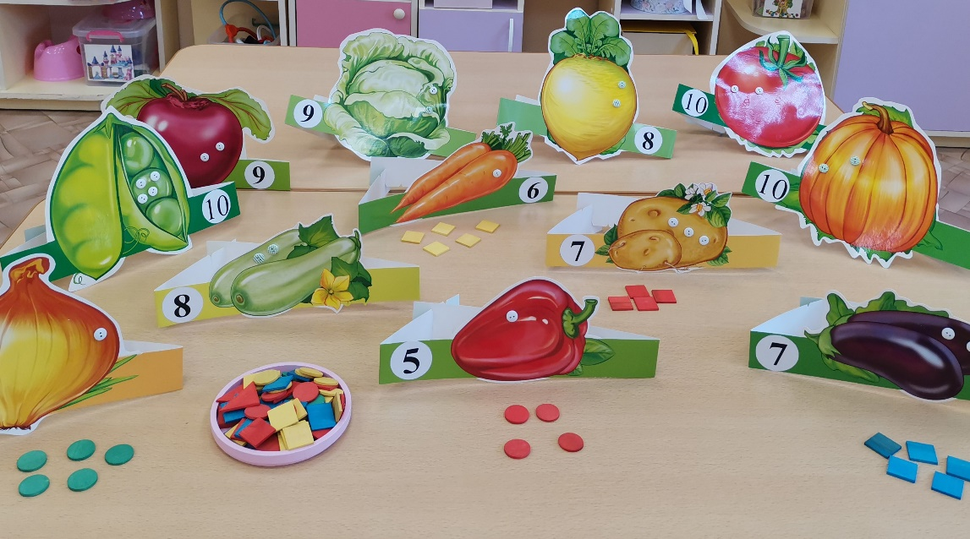

Ход образовательной деятельности
Перед началом занятия необходимо подготовить игровую обстановку: заранее расставить столы с математическим материалом для выполнения детьми заданий, соорудить корабль, продумать музыкальное сопровождение занятия и т.д.
Учитель: Здравствуйте дорогие ребята! Сегодня мы с вами отправимся в увлекательное морское путешествие, а наш маршрут будет пролегать вдоль большого математического рифа, который расположен у берегов числовых островов. Итак, вы готовы? (Ответ детей.) Тогда в путь! Убрать трап! Отдать швартовы! Поднять якорь! Паруса по ветру! (Звучит фонограмма морского шума и крика чаек.)
Воспитатель: Ура! Я вижу остров! Причаливаем к берегу.
Перед детьми на столе разложены цветные тарелки, по краю которых расположены цифры от 1 до 10, в центре каждой тарелки наклеено определенное количество картинок животных, насекомых или растений (фото 1). В отдельной тарелке лежат прищепки, которые дети должны прикрепить к цифре соответствующей количеству картинок в центре тарелки.
Учитель: Итак, ребята, мы приплыли на необитаемый остров, который славится разнообразной флорой и фауной. Давайте посчитаем обитателей этого острова. Вам нужно выбрать для себя любую группу животных, насекомых или растений, посчитать их и прикрепить прищепку на цифру, которая соответствует количеству картинок. Задание понятно? Тогда начинаем! (Звучит легкая веселая музыка.)
Воспитатель с учителем находятся рядом и вместе проверяют выполненные задания.
Воспитатель: Молодцы, ребята, вы отлично справились! Занимайте свои места на корабле, а мы отправляемся дальше. (Звучит фонограмма морского шума и крика чаек.)
Учитель: Я вижу землю, причаливаем к берегу!
На столе заранее расставлены стаканы (по количеству детей), на стенке которых примеры без ответов (фото 2). В отдельном стакане коктейльные трубочки разных цветов. Каждый ребенок должен решить пример, используя трубочки двух цветов, и положить рядом соответствующую цифру. Например, выполняя арифметическое действие 5+2=7, ребенок кладет в свой стаканчик 5 красных трубочек и 2 желтых, рядом помещает ответ с цифрой 7.
Воспитатель: Это же знаменитый Остров Чисел! Он встречает нас увлекательным заданием на решение арифметических примеров. Вам нужно решить их, используя цветные палочки, а получившуюся сумму найти среди множества цифр. Задание очень трудное! Справитесь, ребята? (Ответы детей.) Тогда приступаем к решению!
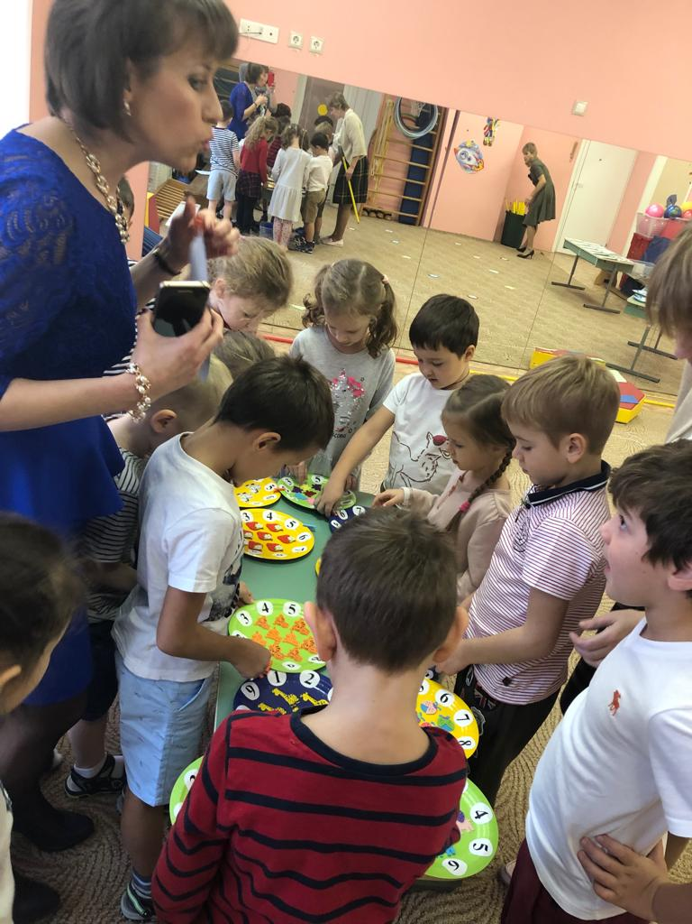
Звучит легкая веселая музыка. После выполнения задания педагоги проверяют решение примеров. Можно попросить одного-двух детей рассказать, как они решили свои примеры.
Учитель: Ребята, вы достойно справились с этим заданием! Но, к сожалению, мы не можем плыть дальше.
Воспитатель: Почему? Что случилось?
Учитель: Наш корабль унесло в открытое море, потому что мы забыли бросить якорь.
Воспитатель: Не нужно отчаиваться, мы еще сможем его догнать! (Дети с педагогами встают в круг для динамической паузы. Воспитатель произносит текст и показывает движения, ребята повторяют.)
Ветер дует! (дети дуют изо всех сил)
Волны плещут, (махи руками)
Наше судно вдали блещет, (смотрят вдаль)
Поскорей садимся в шлюпку, (имитируют посадку)
И гребем мы не на шутку. (движения руками, имитируют греблю)
Левой, правой, правой, левой
Дружно веслами гребем
Хоть устали мы немного, (вытирают пот со лба)
Но назад не повернем (повороты головой налево и направо)
Наконец догнали судно (разводят руками)
Это было и не трудно (пожимают плечами)
Если снова уплывет (грозят пальцем)
Сядем мы на вертолет! (делают руками упражнение «мельница»)
Учитель: Уф, наконец мы доплыли до нашего корабля! Занимайте скорее свои места, продолжаем наше путешествие. (Звучит фонограмма морского шума и крика чаек.) Впереди земля, вижу остров, причаливаем, не забудьте бросить якорь.
Следующий остров встречает детей заданием на состав числа. На столе разложены тарелки по количеству детей. В центре каждой тарелки наклеена цифра, по краям тарелки расположены цифры по порядку от 1 до 10 (фото 3). В отдельной тарелке – прищепки. С помощью прищепок дети должны показать состав числа. Например, если у ребенка тарелка с цифрой 6, одну прищепку он прикрепляет к цифре 5, другую к цифре 1. Есть несколько вариантов состава числа 6, ребенок может выбрать любой.
Учитель: Мы находимся на острове «Состав числа». Посмотрите. Перед вами тарелки с цифрами и прищепки. Наверное, вы уже догадались, что вам нужно показать состав выбранного вами числа.
Воспитатель: Я хотела бы попробовать выполнить это задание первой. Мне очень нравятся числа. Разрешите мне показать состав числа 10.
Воспитатель показывает образец выполнения задания. Каждое действие комментирует словами: «Число 10 – это 8 и 2. Значит мне нужно одну прищепку прикрепить к цифре 8, а другую к цифре 2».
Учитель: О, это очень легкое задание, наши ребята без труда с ним справятся. Приступаем к выполнению!
Звучит легкая веселая музыка. Проверяя задание, можно спросить несколько детей, как они показали состав своего числа и какие еще есть варианты.
Воспитатель: Ребята, скоро начнется отлив и наш корабль сядет на мель. Поскорее занимайте свои места на корабле, мы отплываем. (Звучит фонограмма морского шума и крика чаек.)
Учитель: Мы уже долго путешествуем. Не кажется ли вам, что пора пообедать?
Воспитатель: Скоро наш корабль достигнет берегов следующего острова, на котором растет много полезной еды. А вот и он! Причаливаем!
На столе лежат картинки овощей, в центре каждого овоща приклеено разное количество пуговиц и цифра. В отдельной тарелке рассыпано множество пуговиц разной величины и цвета, но можно использовать любые геометрические фигуры (фото 4).
Учитель: И правда, этот остров богат полезной растительной пищей, но съесть ее можно только после того, как выполните задание. Вам нужно назвать цифру на овоще, затем посчитать пуговицы и добавить недостающие.
Воспитатель: Я бы съела баклажан. Он обозначен цифрой 7 и на нем 2 пуговицы. Чтобы получить число 7, нужно к этим двум пуговицам добавить еще 5. Ура, я выполнила задание, теперь могу полакомиться вкусным витаминным овощем!
Учитель: Ребята, выбирайте себе любой овощ по вкусу и выполняйте задание.
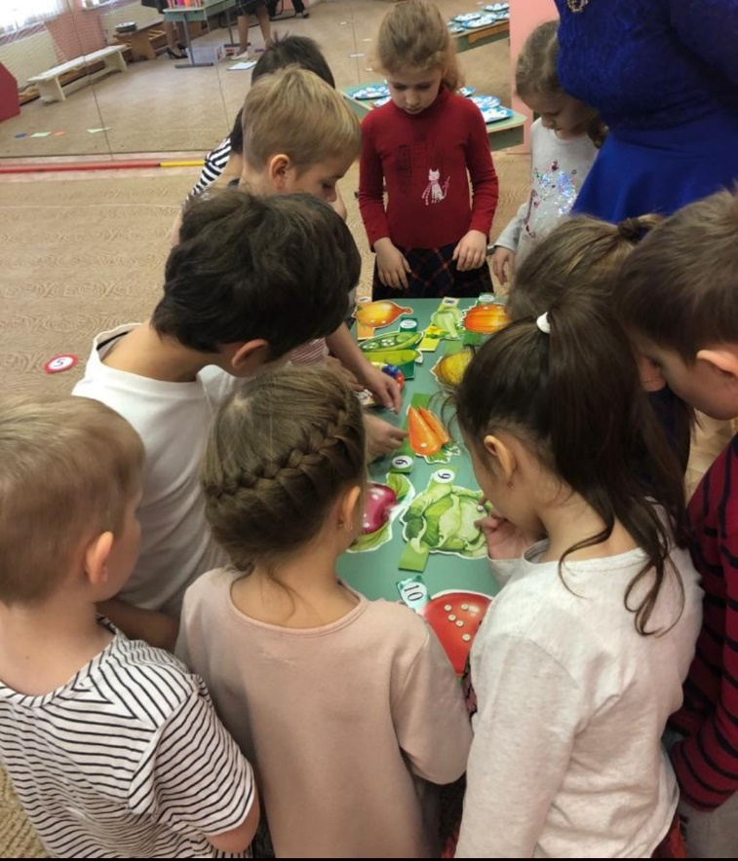
Звучит легкая веселая музыка. Проверяя правильность выполнения заданий, педагоги могут спросить несколько детей, сколько пуговиц они добавили и почему.
Учитель: Молодцы, ребята! Вы отлично справились со всеми заданиями Числовых островов Большого математического рифа. За особые успехи в математике, за старания и дружбу, мы награждаем вас медалями и ценными призами! (Педагоги под торжественную музыку вешают на шею каждому ребенку медали и дарят развивающую книжку.)
Воспитатель: Ну что ж, нам пора возвращаться в детский сад! Как жаль покидать Большой математический риф с его увлекательными Числовыми островами.
Примерные вопросы к детям для этапа рефлексии: Какой остров вам понравился больше всего? Почему? Какие задания были для вас наиболее трудными? С чем вы справились лучше?
Учитель: Наше путешествие было очень увлекательным. Вы достойно справились со всеми заданиями: решили трудные примеры, повторили счет и состав числа, а в путешествии показали свою сплоченность и дружбу. А теперь занимайте места на корабле и в добрый путь!

Список литературы
- Волкова Т.В., Мансарлийская Л.Ф. Партнерское взаимодействие педагогов как залог успешной преемственности дошкольной и школьной ступеней образования // Современное дошкольное образование. – 2021. - № 4. URL: https://sdo-journal.ru/journalpril/volkovamasarliyaskaya.html (дата обращения 01.08.2023)
- Глебова, Г. Ф. Преемственность дошкольного, начального и среднего (полного) образования: проблемы и опыт проектирования // Непрерывное образование: XXI век. – 2016. – Вып. 3 (15). − URL: https://lll21.petrsu.ru/journal/article.php?id=3204 (дата обращения 14.06.2023).
- Ефлова, З. Б. Условия обеспечения преемственности дошкольного и начального общего образования в стандартах образования и в педагогической практике / З. Б. Ефлова, Е. С. Косолапова // Непрерывное образование: XXI век. – 2018. – Вып. 3 (23). - URL: https://lll21.petrsu.ru/journal/article.php?id=4064 (дата обращения 14.06.2023).
- Хагажеева И. Р., Нагоев Б. Б., Апшева С. Ю., Кумахова Л. М. Акмеологические основы преемственности начального и дошкольного образования // Мир науки, культуры, образования. 2016. №2(57). С. 176-180.

